Министерство науки и высшего образования Российской Федерации

Федеральное государственное автономное образовательное учреждение

высшего образования

**«Пермский национальный исследовательский**

**политехнический университет»**

Кафедра «Информационные технологии и автоматизированные системы»

направление подготовки: 09.03.01 – «Информатика и вычислительная техника»

**ОТЧЁТ**

**Лабораторная работа №3**

**«Дружественные функции**

**Перегруженные операторы»**

**Вариант №8**

Выполнила работу:

студентка гр. ИВТ-24-2б

Малая Алина Александровна

Проверил:

Доцент кафедры ИТАС

Полякова Ольга Андреевна

(оценка) (подпись)

(дата)

г. Пермь, 2025

**Постановка задачи**

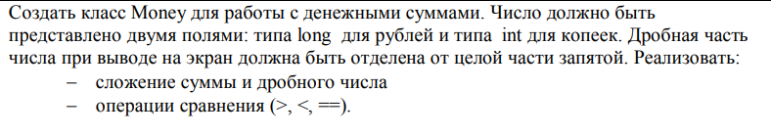

**UML Диаграмма**

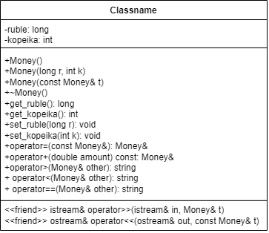

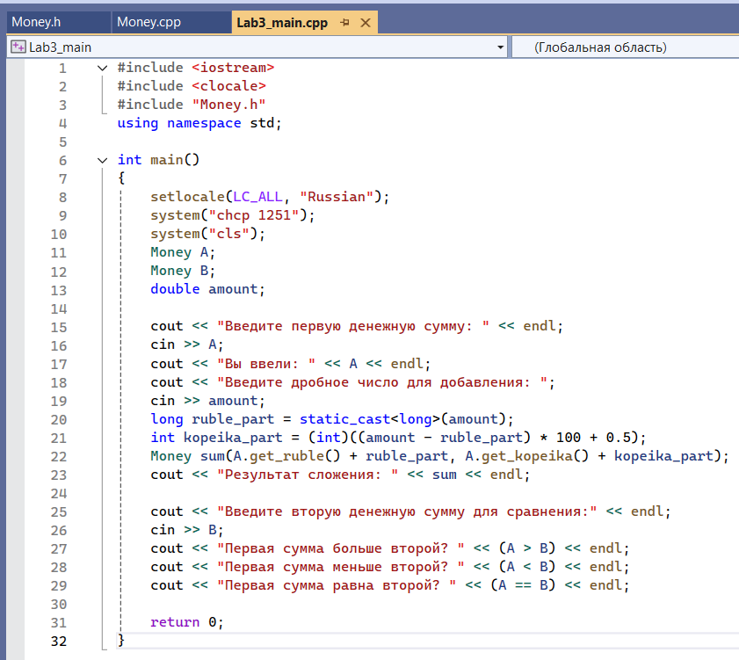**Код программы**

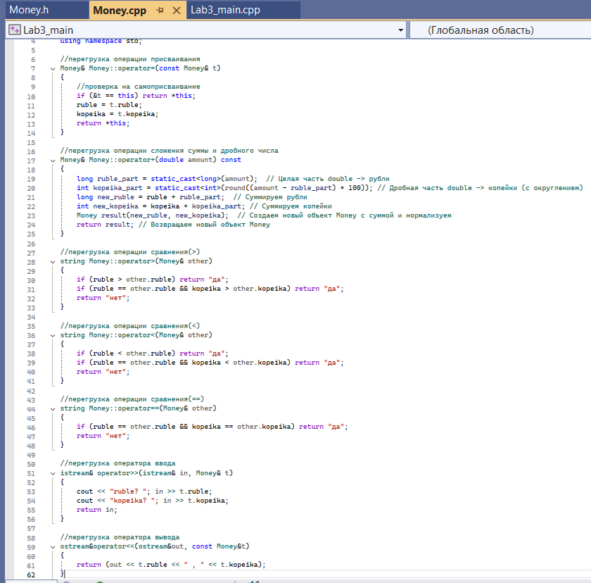

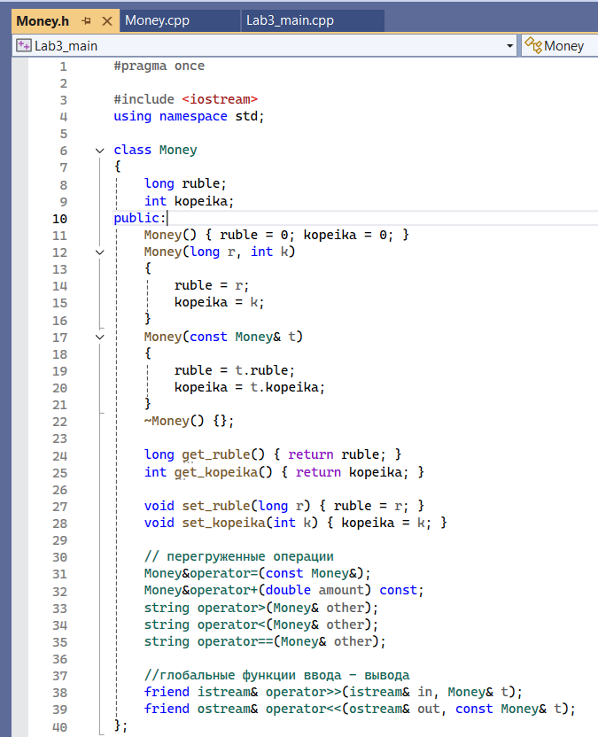

**Вывод**

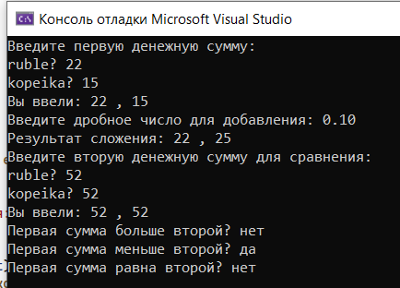

**Контрольные вопросы**

1. Для чего используются дружественные функции и классы?

Дружественные функции и классы используются для предоставления доступа к закрытым и защищённым членам другого класса. Это позволяет реализовать функции, которые работают с несколькими классами, не нарушая инкапсуляцию.

1. Сформулировать правила описания и особенности дружественных функций.

- Дружественные функции не являются членами класса, но могут иметь доступ к его закрытым и защищённым членам.

- Дружественные функции объявляются в классе с помощью ключевого слова friend.

- Дружественные функции не могут быть перегружены по имени, если они определены в одном и том же классе.

1. Каким образом можно перегрузить унарные операции?

Унарные операции можно перегружать, определяя функции с одним аргументом, которые могут быть определены как внутри класса, так и вне его.

1. Сколько операндов должна иметь унарная функция-операция, определяемая внутри класса?

Унарная функция-операция, определяемая внутри класса, должна иметь один операнд.

1. Сколько операндов должна иметь унарная функция-операция, определяемая вне класса?

Унарная функция-операция, определяемая вне класса, также должна иметь один операнд.

1. Сколько операндов должна иметь бинарная функция-операция, определяемая внутри класса?

Бинарная функция-операция, определяемая внутри класса, должна иметь два операнда.

1. Сколько операндов должна иметь бинарная функция-операция, определяемая вне класса?

Бинарная функция-операция, определяемая вне класса, также должна иметь два операнда.

1. Чем отличается перегрузка префиксных и постфиксных унарных операций?

Префиксные унарные операции (например, ++x) вызываются с изменением состояния объекта перед использованием, тогда как постфиксные операции (например, x++) сначала используют текущее состояние объекта, а затем изменяют его.

1. Каким образом можно перегрузить операцию присваивания?

Операцию присваивания можно перегрузить, определив функцию с одним параметром, которая принимает объект того же класса.

1. Что должна возвращать операция присваивания?

Операция присваивания должна возвращать ссылку на текущий объект (*this), чтобы обеспечить возможность цепочечного присваивания.

1. Каким образом можно перегрузить операции ввода-вывода?

Операции ввода-вывода можно перегрузить, определив дружественные функции, которые принимают поток ввода/вывода и объект класса в качестве параметров.

1. Каком образом компилятор будет воспринимать вызов функции-операции?

При выполнении операции ++s, компилятор будет воспринимать вызов функции-операции как вызов метода класса, если он определен внутри класса.

1. Каком образом компилятор будет воспринимать вызов функции-операции?

При вызове операции ++s, компилятор будет воспринимать это как вызов дружественной функции, если оператор перегружен как friend.

1. Каком образом компилятор будет воспринимать вызов функции-операции?

При выполнении операции cout << a < b;, компилятор будет воспринимать это как вызов перегруженного оператора operator<<, который должен быть определён для класса Student.

1. Каком образом компилятор будет воспринимать вызов функции-операции?

При выполнении операции cout << a < b;, компилятор будет воспринимать это как вызов перегруженного оператора operator>, который должен быть определён как дружественная функция для классов Student и Person.

**GitHub**

<https://github.com/amalayaa>